CaviWipes
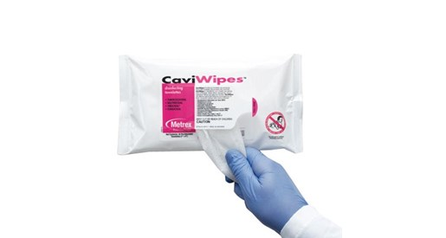
- 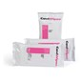
- PŘEHLED
- VLASTNOSTI
- BALENÍ
- KLINICKÉ OBRÁZKY
- „3 v 1“ – čistí, dezinfikují, dekontaminují povrchy (WC, koupelna) a přístroje
- naplněné směsí Desident CaviCide
- díky nízkému obsahu alkoholu (17%) neškodí povrchům
- tuberkulocidní, bakteriocidní, virucidní a fungicidní účinek do 3 minut
- nejsou toxické a neškodí zdraví
- balení s lepicím proužkem lze snadno připevnit na jakýkoli plochý povrch, šetří místo
- jsou pohodlné, o rozměru 17.5 x 22.5 cm
- uchovávají si vlhkost
- ekologické, biologicky odbouratelné
- doba použitelnosti 24 měsíců

Hu-Fa dental a.s., Moravní 909, Otrokovice 765 02, tel. 577 926 226 – 9, hufa@hufa.cz
CaviWipes® jsou dezinfekční ubrousky plněné směsí Desident CaviCide*. Neobsahují fenoly, bělidla ani jiné toxické chemikálie.
CaviWipes® jsou ubrousky z netkané textilie s texturou, které účinně odstraňují nečistoty a usnadňují tak proces dezinfekce.
Ubrousky CaviWipes® čistí, dezinfikují a dekontaminují. Zničí všechny druhy mikroorganismů během 3 minut. Mají nízký obsah alkoholu (17%) a tudíž neškodí povrchům.
Používají se především na neporézní povrchy zdravotnických zařízení ve zdravotnictví, stomatologii a na povrchy lékařských nerezových nástrojů.
Nejsou toxické a neškodí zdraví. Uchovávají si vlhkost. Jsou ekologické, biologicky odbouratelné - lze je likvidovat spolu s běžným odpadem.
Praktické balení s lepicím proužkem lze snadno připevnit na jakýkoli plochý povrch a šetří tak prostor.

*Složení Desident CaviCide:
17,2% 2-propanol 11 - aktivní složka
0,27% benzetonium chlorid (Quat) - aktivní složka
Bez aldehydů a fenolů
Bez přidaných aromat

